À propos de l’euro

Le 1er janvier de l'an 2002, les billets et les pièces en euros remplaceront les francs. Le taux de l'euro est fixé à : 1 euro pour 6,55957 francs

Chaque pays candidat à la monnaie unique a subi un examen de passage au printemps 1998. Il a dû répondre à 5 critères définis par le traité de Maastricht :

- Une monnaie stable
- Des prix stables
- Des taux d'intérêt à long terme maîtrisés
- Un déficit public limité
- Un endettement public raisonnable

Les pays participants sont :

- L’Allemagne - L'Autriche - La Belgique
- L'Espagne - La Finlande - La France
- L'Irlande - L'Italie - Le Luxembourg
- Les Pays-Bas - Le Portugal - La Grèce
- La Slovénie

Les pays ne participant pas :

- Le Danemark - Le Royaume-Uni - La Suède

Le 1er janvier 2008, Chypre et Malte rejoindront la zone euro et deviendront les 14 e et 15 e pays membres.
La Slovaquie devrait rejoindre la zone euro en janvier 2009.
La Lituanie (recalée en 2007) espère rejoindre la zone euro en janvier 2010 comme la Bulgarie, l'Estonie et la Lettonie.
La République tchèque a pour objectif la date du 1er janvier 2012.
La Hongrie et la Roumanie tablent sur le 1er janvier 2013.
La Pologne n'a pour l'instant communiqué aucune information, mais envisage un référendum en 2009 sur la date d'entrée dans la zone euro.
La Suède retarde son entrée dans la zone euro volontairement, jusqu'à une date indéterminée.

Début de la période transitoire : le franc et l'euro cohabitent. Les marchés monétaires et financiers n'utiliseront plus que l'euro. Au quotidien, le franc restera la monnaie d'usage.
- 1er janvier 2002 :
Mise en circulation progressive des pièces et billets en euros. Salaires, pensions, impôts... tous seront payés en euros.
- 1er juillet 2002 :
Tous les règlements s'effectueront exclusivement en euros et les francs disparaîtront peu à peu.

De 1999 à 2002, les paiements continueront à s'effectuer en francs. Les billets et les pièces seront mis en circulation en janvier 2002.
Les paiements par carte bancaire, chèque et virement, pourront être effectués en francs ou en euros (à condition que le commerçant l'accepte).
S’il y a addition de plusieurs prix sur un ticket de caisse ou une facture, seul le montant total sera converti en euros. Ceci évitera de fausser l'addition en accumulant les arrondis. En effet, la somme des arrondis des prix, ligne par ligne, pourrait ne pas correspondre à l'arrondi de la somme globale.

Pour payer en euros :
- Pas besoin d'avoir un compte bancaire ou postal en euros. La banque se charge de faire les conversions (avec le taux officiel) automatiquement et gratuitement. Il n'est pas non plus utile de changer de carte bancaire.
- Il faut un chéquier spécifique en euro (les chèques en euro seront très reconnaissables pour éviter toute confusion). Il faut impérativement que le commerçant l'accepte.
L'affichage :

Obligatoire : afficher les prix en francs jusqu'en janvier 2002.
Facultatif : l'affichage des prix en euros. Son usage se généralisera progressivement.
Garantie : le prix en euros est le résultat rigoureux de la division du prix en francs par le taux de conversion officiel,
Le taux est fixé depuis le 1er janvier 1999 à 6,55957 francs.

Combien y a-t-il de pièces en euros ?

- Il y a 8 pièces (1, 2, 5, 10, 20 et 50 cents - 1 et 2 euros).
Chaque pièce a une face commune à tous les pays et une face nationale propre à chaque pays de la zone euro.
Combien y a-t-il de billets en euros ?

Il y a 7 billets (5, 10, 20, 50, 100, 200 et 500 euros).

Les billets en euros auront des couleurs et des tailles différentes en fonction de leur valeur. Ils seront identiques pour tous les pays de la zone euro.
Les billets et les pièces sont-ils les mêmes dans tous les pays de la zone euro ?
Les billets sont identiques d'un pays à l'autre. Les pièces, quant à elles, comportent une face européenne et une face nationale : elles sont toutefois utilisables dans toute la zone euro quel que soit leur pays d'origine.

Comment s'appelle la subdivision de l'euro ?

La subdivision de l'euro s'appelle "cent" (se prononce en français comme "100") ou "centime d'euro".

Les caractéristiques techniques de ces billets en euros sont les suivantes :

- Les motifs figurant sur chacune des sept coupures doivent évoquer une période de l'histoire de la culture européenne : style classique, roman, gothique, Renaissance, baroque et rococo, l'architecture utilisant le fer et le verre, l'architecture moderne du XXe siècle). Il doit s'agir d'une évocation générale sans qu'un monument ou un lieu particulier ne soit reconnaissable.

- Le thème abstrait / moderne étant illustré par un motif est laissé au libre choix du graphiste.
- Il a été décidé que le drapeau européen, qui symbolise l'Europe dans le monde entier, serait incorporé dans le graphisme des billets en euros.
- La taille des billets augmente en fonction de leur valeur.

Les caractéristiques techniques de la face française des pièces en Euros

En France, l'ancien Ministre de l'Economie et des Finances, Jean Arthuis, a lancé le 17 juin 1996 le concours pour choisir les gravures qui figureront sur les pièces de l'euro.

En ce qui concerne la face commune (le revers), un jury présidé par le Ministre de l'Economie et des Finances a retenu les trois meilleures propositions qui ont ensuite représenté la France au concours européen devant aboutir au choix final.

Trois thèmes au choix sont proposés :
- Les éléments d'architecture et motifs décoratifs : antique, roman, gothique, baroque, rococo, art déco, art contemporain. La représentation de monuments ou de sites précis et identifiables n'est pas autorisée ;
- Buts, symboles et idéaux de l'Union européenne.
- Personnalités européennes
Règle de l'arrondi : elle est appliquée pour aboutir à un prix en euros qui ne comporte que deux chiffres après la virgule : les cents ou centimes.
Si le troisième chiffre, après la virgule, est inférieur à 5, on arrondit au cent ou centime inférieur. S'il est égal ou supérieur à 5, on arrondit au cent ou centime supérieur.

Les recto et verso des 8 pièces

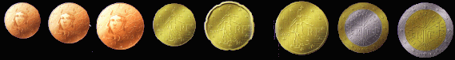

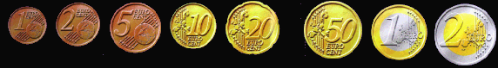

Les pièces de 1, 2 et 5 cents seront en cuivre rouge ;
Les pièces de 10, 20 et 50 cents seront de couleur jaune-argentée (alliage sans nickel dit or nordique);
Les pièces de 1 et 2 euros seront bimétalliques, bicolores, couronne jaune et cœur argenté pour la pièce de 1 euro, couronne argentée et cœur jaune pour la pièce de 2 euros.
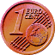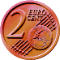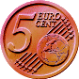

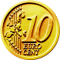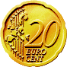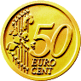

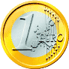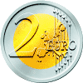

Les 7 billets

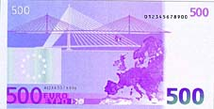

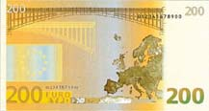

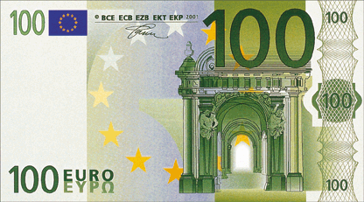

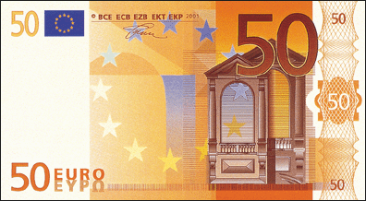

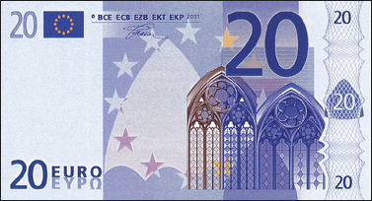

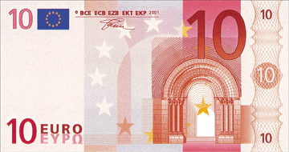

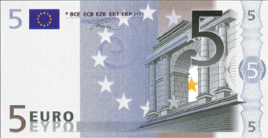

Dimensions réelles des billets

Les dimensions des billets en euros seront les suivantes : 5 euros : 120 mm x 62 mm ; 10 euros : 127 mm x 67 mm ; 20 euros : 133 mm x 72 mm ; 50 euros : 140 mm x 77 mm ; 100 euros : 147 mm x 82 mm ; 200 euros : 153 mm x 82 mm ; 500 euros : 160 mm x 82 mm.
